Test z Prírodovedy OVOCIE A ZELENINA meno:_________________________
počet bodov:_________ známka:________

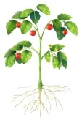
- Popíš časti rastliny

- Správne doplň vety:
Zelenina rastie zo _________________.
Ovocie rastie na __________________ a __________________.

- Napíš tri slovenské ovocné stromy a pripíš ročné obdobie, kedy zbierame ich plody.
  - _________________ a plody zbierame _________________
  - _________________ a plody zbierame _________________
  - _________________ a plody zbierame _________________

- Správne doplň vetu:
O ovocné stromy sa staráme v ________________ a ________________.
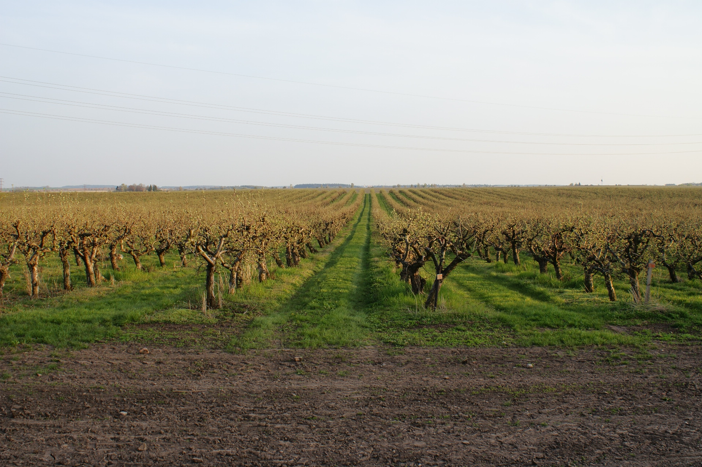
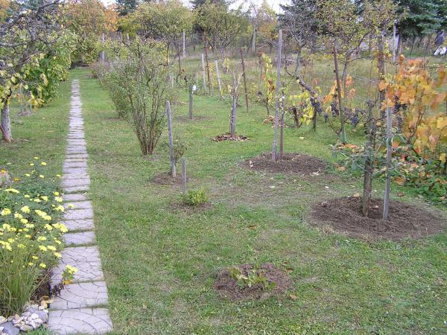

- Napíš názvy ovocia a zeleniny a zakrúžkuj ku ktorým dužinatým plodom patria:
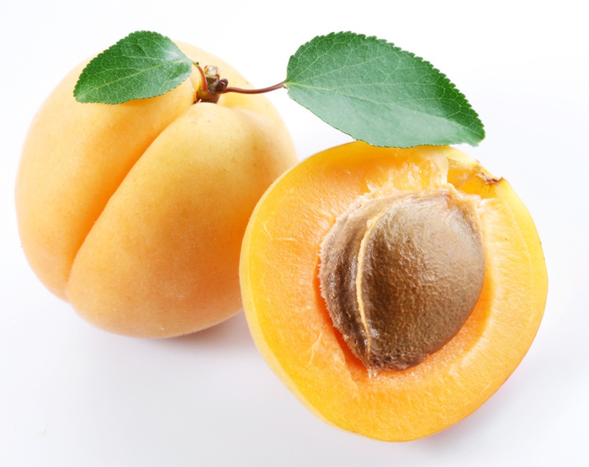
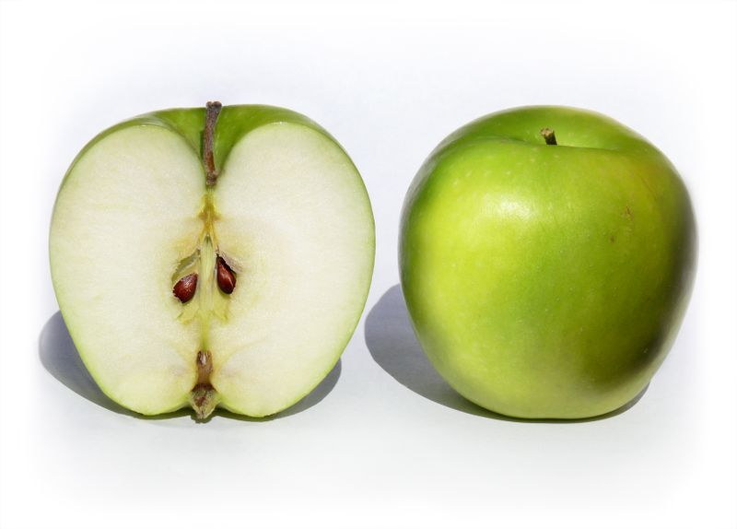
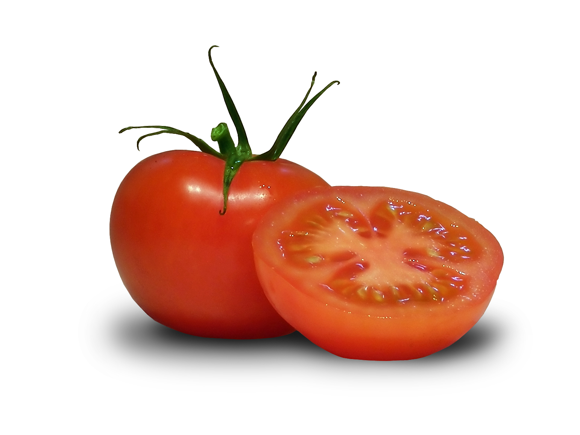

_________________ ___________________ ___________________
malvica kôstkovica bobuľa malvica kôstkovica bobuľa malvica kôstkovica bobuľa

- Napíš názov zeleniny a zakrúžkuj časť, ktorá sa používa pri varení:
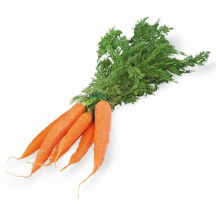
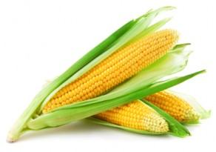
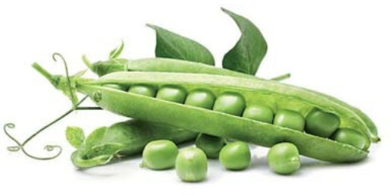
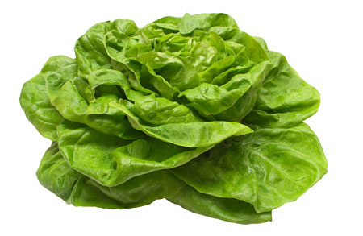

______________ ______________ ______________ ______________
koreň list plod koreň list plod koreň list plod koreň list plod

- Vyfarbi, čo pre nás NIE JE zdravé
